По мнению новогиреевцев, торговая инфраструктура в районе вполне достойная
29.02.2016
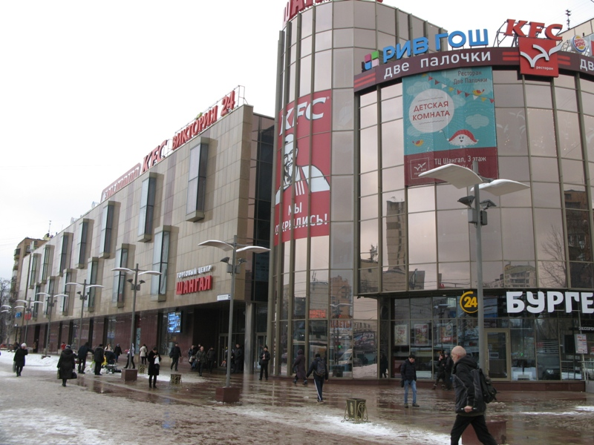
Торговля является важной составляющей комфортной среды обитания для жителей и гостей района. И, по мнению, новогиреевцев, в их районе с этим всё обстоит хорошо. Новогиреево полностью обеспечено торговой инфраструктурой.
Наибольшая концентрация торговых объектов сосредоточена на территории, прилегающей к ТПУ «Новогиреево» - здесь расположено 7 крупных торговых комплексов, 6 предприятий общественного питания, более 30 магазинов «шаговой доступности», что составляет почти 70% товарооборота на территории района.
На февральской встрече с жителями в своём докладе глава управы района подтвердил мнение жителей и отметил, что Новогирееве население в полной мере обеспечено различными торговыми объектами.
Он, в частности, сказал, что в районе насчитывается 27 отдельно стоящих предприятий торговли и общественного питания. В 2015 году в районе было открыто дополнительно ещё 11 магазинов «шаговой доступности». В настоящее время площадь торговых залов розничной торговли составляет 66239 кв. метров. На долю торговых комплексов приходится 65% торговых площадей. Обеспеченность торговыми площадями составляет 686 кв. метров на 1000 жителей.
Всего в районе Новогиреево 67 продовольственных магазинов общей площадью 19,4 тысяч кв. метров. По словам Александра Хрулёва, обеспеченность стационарными предприятиями торговли, реализующими продовольственные товары, составляет 200,7 кв. метров на 1000 жителей при условном нормативе 200 кв. метров.
По дисконтным программам работают 14 предприятий продовольственной торговли, в том числе предоставляющих скидки по социальной карте москвича.
В районе пристальное внимание уделяется вопросам оборудования предприятий потребительского рынка и услуг приспособлениями для беспрепятственного посещения их инвалидами и другими маломобильными группами населения. За последние три года частично или полностью адаптировано более 14 предприятий (поручни, пиктограммы на входных дверях, маркировка ступеней и т.д.).
Фото – Александр Калугин

Адрес страницы: http://novogireevo.mos.ru/presscenter/news/detail/2559281.html
Управа района Новогиреево города Москвы

